Трансляционные исследования биомедицинских
технологий
II Региональная научная конференция

Программа

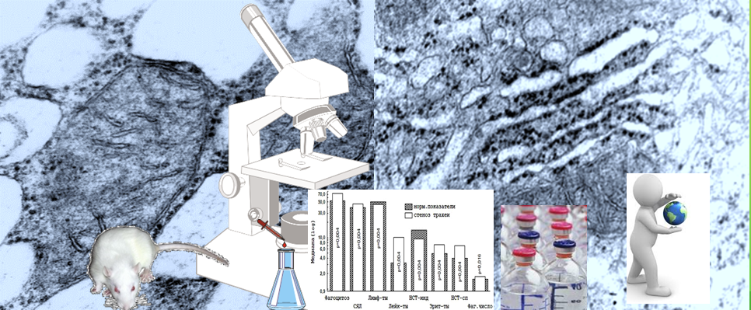

24 июня 2022 г

г. Иркутск

ФГБУ «Сибирское отделение Российской академии наук»
Федеральное государственное бюджетное учреждение науки Иркутский научный центр Сибирского отделения Российской академии наук

«Трансляционные исследования биомедицинских
технологий»
II Региональная конференция

Программа
24 июня 2022 г.
г. Иркутск

ПРОГРАММА
9.00-9.30 Регистрация участников по адресу 664033, Иркутск, ул. Лермонтова, 134, к-з 224 (очно, ВКС). Открытие выставки научных трудов Иркутских ученых, посвященных развитию биомедицинских технологий в г. Иркутск (очно, фойе ИНЦ СО РАН).
Пленарное заседание
Председатель заседания: д.м.н., профессор Апарцин К.А.
9.30-9.45 | Апарцин Константин Анатольевич, приветственное слово, пленарный доклад  «Трансляционные исследования в области медико-биологических исследований в условиях пандемии и после нее»
9.45-10.00 | Сысоева Наталья Михайловна, приветственное слово, пленарный доклад  «Влияние пандемии на экономику Сибири»
10.00-10.15 | Трофимов Иван Леонидович, приветственное слово, пленарный доклад  «Фундаментальные и прикладные исследования в области биотехнологий в Байкальском регионе в печатных изданиях, на примере «Мемориальной» библиотеки им. М.М.Кожова (научное наследие семьи ученых-байкаловедов)»
Секция 1. Биомедицинские технологии. Фундаментальные и прикладные исследования в области медико-биологических исследований.
Председатель заседания: д.б.н., Лепехова С.А.
10.15-10.25 | Джиоев Юрий Павлович «Роль трансляционной биомедицины в борьбе против РНК-вирусов»
10.25-10.35 | Арефьева Надежда Александровна «Поиск и верификация событий рекомбинации в геномах коронавирусов подрода Sarbecovirus»
10.35-10.45 | Лепехова Светлана Александровна «Использование биотехнологий в радионуклидных исследованиях бактериальной транслокации»
10.45-10.55 | Иноземцев Павел Олегович «Оптимизация технологии подготовки клеток печени для лиофилизации»
10.55-  11.05 | Тютрина Вера Александровна «Оценка цитотоксичности нанокомпозита гадолиния in vitro»
11.05-11.15 | Смирнова Наталья Генриховна «Способ медицинской реабилитации пациентов перенесших высокотехнологичные операции на суставах»
11.15-11.30 | Киреева Виктория Владимировна «Персонализированная медицина: возможности в диагностике, лечении и профилактике сердечно-сосудистых заболеваний»
11.30-11.40 | Трофимова Елена Анатольевна «Особенности митохондриальной ДНК с различной степенью сердечно-сосудистого риска»
11.40-11.50 | Зайка Алена Анатольевна «Состояние микроциркуляторного русла сетчатки у пациентов с дисциркуляторной энцефалопатией и хронической ишемической нейрооптикопатией»
11.50-12.00 | Тропникова Анна Александровна «Исследование последствий воздействия дыма лесных пожаров на постнатальное развитие крыс»
12.00-12.10 | Белькова Наталья Леонидовна «Стратификация кишечных микробиомов подростков с разным индексом массы тела»
12.10-12.20 | Колодкин Алексей Николаевич «Системная Биология, «Цифровой Человек», и персонализированная терапия болезни Паркинсона»

Перерыв 12.20-12.40

Секция 2. Влияние демографических процессов, факторов внешней среды, социально-экономических условий на состояние здоровья, структуру заболеваемости и качество жизни.
Председатель заседания: д.э.н., Сысоева Н.М.
12.40-12.50 | Бюраева Юлия Григорьевна «Взаимосвязь качества жизни, демографического потенциала и экономического развития Республики Бурятия»
12.50-13.00 | Башкуева Елена Юрьевна «Оценка психического здоровья населения Республики Бурятия в период пандемии новой коронавирусной инфекции (по материалам социологического исследования)»
13.00-13.10 | Белоусова Светлана Владимировна «Феномен здоровья в условиях цифрового общества»
13.10-13.20 | Андреянова Елена Леонидовна «Качество жизни: региональный аспект»
Секция 3. Лингвометодический потенциал подготовки кадров, вопросы терминологии в сфере биомедицинских специальностей.
Председатель заседания: к.филол.н., Свердлова Н.А.
13.20-13.30 | Марьясова Елена Петровна, Свердлова Н. А. «Асимметрия терминологического пространства (на примере медицинского опросника)»
13.30-13.40 | Падерина Татьяна Сергеевна, Свердлова Н.А. – «О концептуализации в языке научного общения в области медицины»
13.40-13.50 | Сюэ Бо (КНР), Свердлова Н.А. «Термин как средство таксономизации объекта мысли: медицинский дискурс»

